1. IS專案

我把資料庫IS，倒至我這邊的本機測試資料庫  
如下圖 Web.config設定  
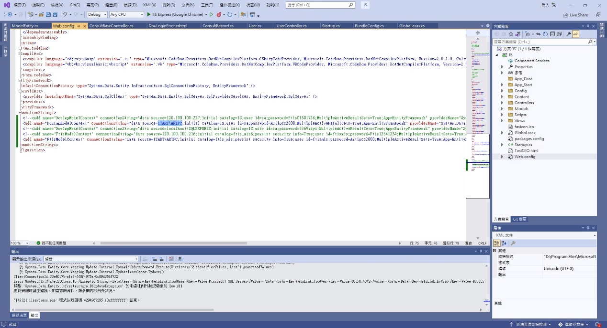  
  
執行登入時，Logger發生異常「無法插入null值」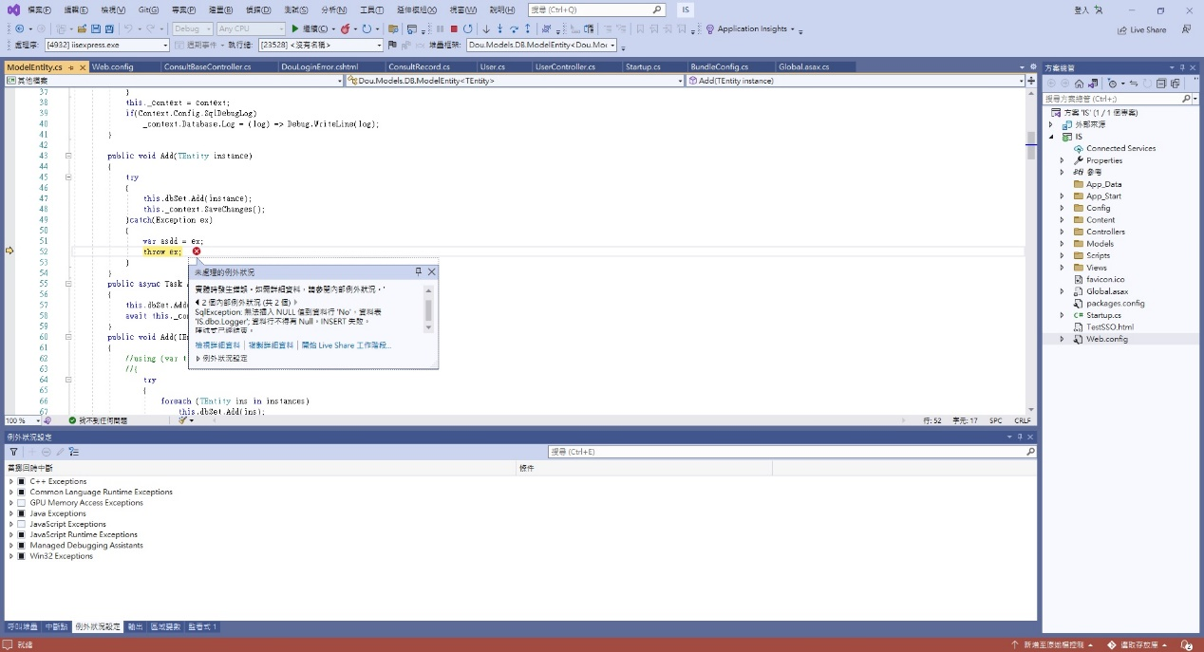

採用本機資料庫的主因，是我不想因測試，而影響主機上的資料

但不知是那邊的設定，沒有修改好。

1. 資產管理系統在測試機 https://pj3.ftis.org.tw/eqsys

如昨天寶哥測試時，逾時後，執行網站時

會跳出 逾時訊息，需要重新認証，  
不知此msg，可以在那兒更改說明呢?

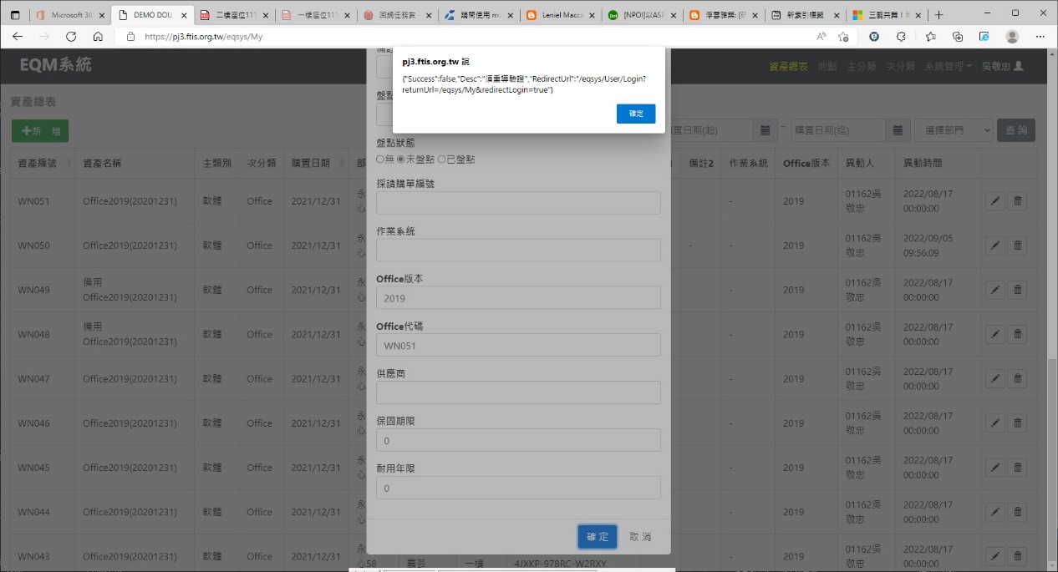

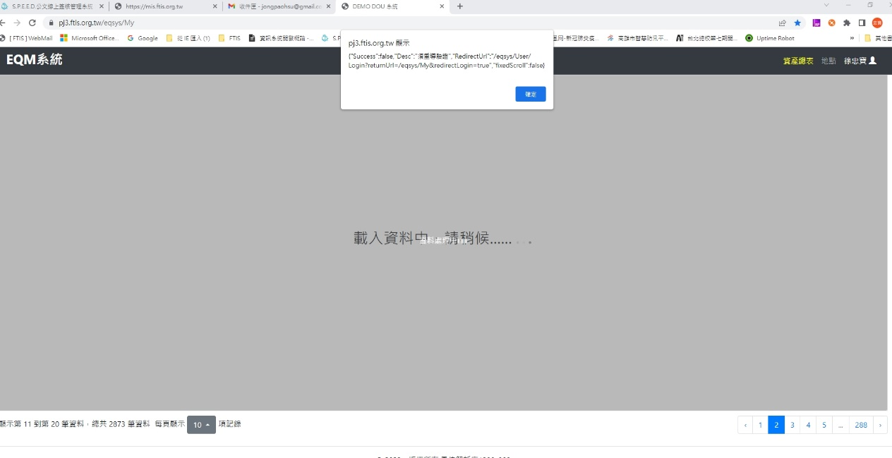

1. 資產管理系統後續進度，需要篩選資料後，匯出為xls

請問清哥，有沒有比較簡單的範例，可以給在下參考撰寫嗎？

以上三個問題，再請清哥於繁忙之餘，抽空解答，感謝。